Информация
по ЗЕМЕЛЬНОМУ налогу (Глава 31 НК РФ)
Земельный налог рассчитывается в соответствии с Главой 31 Налогового Кодекса РФ, исходя из кадастровой стоимости земельных участков, признаваемых объектом налогообложения в соответствии со статьей 389 Налогового Кодекса.
В 2020 году налог подлежит уплате налогоплательщиками-физическими лицами в срок не позднее 1 декабря 2020 года

Уплачивают земельный налог собственники и владельцы земельных участков (организации и физические лица, обладающие земельными участками, признаваемыми объектом налогообложения на праве собственности, праве постоянного (бессрочного) пользования или праве пожизненного наследуемого владения). Объектом налогообложения признаются земельные участки, расположенные в пределах муниципального образования, на территории которого введен налог.

Не признаются объектом налогообложения земельные участки, входящие в состав общего имущества многоквартирного дома.

Налоговые ставки и дополнительные льготы по земельному налогу устанавливаются нормативными правовыми актами представительных органов муниципальных образований (решение Переславль-Залесской городской Думы Ярославской области от 25 октября 2018 г. N 90 «Об установлении земельного налога на территории городского округа город Переславль-Залесский»).

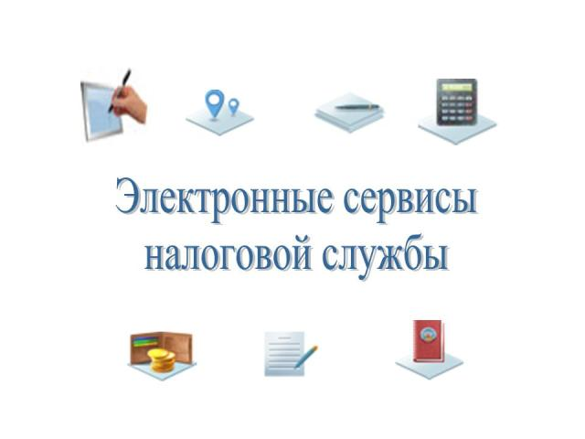 | На официальном Интернет-сайте Федеральной Налоговой Службы (WWW.NALOG.RU) в разделе электронные услуги запущен  интерактивный сервис  СПРАВОЧНАЯ ИНФОРМАЦИЯ О СТАВКАХ И ЛЬГОТАХ ПО ИМУЩЕСТВЕННЫМНАЛОГАМ (https://www.nalog.ru/rn76/service/tax/),  где можно ознакомиться с информацией об особенностях порядка налогообложения имущества физических лиц (налоговые ставки, льготы, вычеты).
С помощью данного сервиса, а также на сайте Администрации города Переславля-Залесского в разделе Финансы/Местные налоги можно узнать размер налоговых ставок, установленных муниципальным правовым актом органов местного самоуправления, перечень действующих налоговых льгот, установленных федеральным и местным законодательством.
Физические лица, имеющие право на налоговые льготы, установленные решением Переславль-Залесской городской Думы, представляют в налоговый орган по своему выбору заявление о предоставлении налоговой льготы, а также вправе представить документы, подтверждающие право налогоплательщика на налоговую льготу.
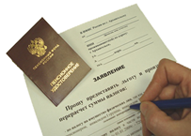

В случае, если раннее налогоплательщиком представлялось в налоговый орган заявление о предоставлении льготы, повторного предоставления заявления не требуется.
С 2018 года налогоплательщики вправе, но не обязаны представлять в инспекцию документы, подтверждающие право на налоговую льготу по имущественным налогам. Теперь для получения льготы достаточно просто направить заявление. В случае если налогоплательщик подтверждающие документы не представит, то налоговый орган самостоятельно запросит их у тех органов, организаций и должностных лиц, у которых они имеются. Ответ на такой запрос инспекция получит в течение семи дней, после чего в течение трех дней сообщит налогоплательщику, если сведения, подтверждающие право на налоговую льготу, не получены.

Налоговым законодательством предусмотрено уменьшение налоговой базы на величину кадастровой стоимости 600 квадратных метров площади земельного участка, находящегося в собственности, постоянном (бессрочном) пользовании или пожизненном наследуемом владении налогоплательщиков, относящихся к одной из следующих категорий:
1) Героев Советского Союза, Героев Российской Федерации, полных кавалеров ордена Славы;
2) инвалидов I и II групп инвалидности;
3) инвалидов с детства, детей-инвалидов;
4) ветеранов и инвалидов Великой Отечественной войны, а также ветеранов и инвалидов боевых действий;
5) физических лиц, имеющих право на получение социальной поддержки в соответствии с Законом Российской Федерации "О социальной защите граждан, подвергшихся воздействию радиации вследствие катастрофы на Чернобыльской АЭС" (в редакции Закона Российской Федерации от 18 июня 1992 года N 3061-I), в соответствии с Федеральным законом от 26 ноября 1998 года N 175-ФЗ "О социальной защите граждан Российской Федерации, подвергшихся воздействию радиации вследствие аварии в 1957 году на производственном объединении "Маяк" и сбросов радиоактивных отходов в реку Теча" и в соответствии с Федеральным законом от 10 января 2002 года N 2-ФЗ "О социальных гарантиях гражданам, подвергшимся радиационному воздействию вследствие ядерных испытаний на Семипалатинском полигоне";
6) физических лиц, принимавших в составе подразделений особого риска непосредственное участие в испытаниях ядерного и термоядерного оружия, ликвидации аварий ядерных установок на средствах вооружения и военных объектах;
7) физических лиц, получивших или перенесших лучевую болезнь или ставших инвалидами в результате испытаний, учений и иных работ, связанных с любыми видами ядерных установок, включая ядерное оружие и космическую технику;
8) пенсионеров, получающих пенсии, назначаемые в порядке, установленном пенсионным законодательством, а также лиц, достигших возраста 60 и 55 лет (соответственно мужчины и женщины), которым в соответствии с законодательством Российской Федерации выплачивается ежемесячное пожизненное содержание.
9) физических лиц, имеющих трех и более несовершеннолетних детей.

Сведения о кадастровой стоимости земельного налога можно получить бесплатно:

по запросу  - в филиал ФГБУ «ФКП Росреестра» по Ярославской области Территориальный отдел № 3 (адрес: 152020, г. Переславль, ул Советская, д. 23А);  - в филиал ГАУ «МФЦ ГО Переславль-Залесский ЯО» (адрес: г. Переславль, ул. Проездная, д. 2Б); | на сайте Росреестра в разделе «Электронные услуги» в подразделе «Справочная информация по объектам недвижимости в режиме online», указав адрес объекта. (https://rosreestr.ru/wps/portal/online_request).

Физическим лицам земельный налог рассчитывает налоговая служба, после чего направляет налоговое уведомление, в котором содержится информация о размере налога и сроке его оплаты.

Граждане, получившие доступ к личному кабинету налогоплательщика, получат налоговые уведомления в электронной форме только через данный сервис. На бумаге уведомления пользователям личного кабинета дублироваться не будут.

Граждане, которые являются собственниками земельных участков, признаваемых объектом налогообложения в соответствии со статьей 389 Налогового Кодекса РФ, но не получившие налоговые уведомления до 1 ноября 2020 года, в соответствии с пунктом 2.1 статьи 23 Налогового кодекса РФ обязаны сообщить в налоговые органы сведения о таком имуществе.

Рассчитать самостоятельно предполагаемую к уплате в 2020 году сумму налога можно с помощью электронного сервиса Федеральной налоговой службы НАЛОГОВЫЕ КАЛЬКУЛЯТОРЫ - Калькулятор земельного налога и налога на имущество физических лиц, исчисляемых исходя из кадастровой стоимости, (https://www.nalog.ru/rn76/service/nalog_calc/).

Произвести оплату имущественных налогов возможно, как в отделениях банков, так и не выходя из дома с помощью электронных сервисов банков-партнеров, заключивших Соглашение с ФНС России в рамках обмена сведениями о платежах физических лиц.
Для онлайн-оплаты по налоговым платежам можно воспользоваться интернет-сервисами сайта ФНС России (WWW.NALOG.RU) «Личный кабинет налогоплательщика для физических лиц» (https://lkfl2.nalog.ru/lkfl/login) либо с помощью сервисов «Уплата налогов и пошлин» (https://service.nalog.ru/payment/#fl), а также через мобильное приложение «Налоги ФЛ», на портале госуслуг, отделения почты, банки, терминалы приема платежей.

Доводим до Вашего сведения, что на официальном Интернет-сайте Федеральной Налоговой Службы (WWW.NALOG.RU) запущен интерактивный сервис НАЛОГОВОЕ УВЕДОМЛЕНИЕ (https://www.nalog.ru/rn76/snu2020/ ), в котором собраны ответы на самые часто задаваемые вопросы, возникающие как при изучении поступившего налогового уведомления, так и причины неполучения Вами уведомления.

